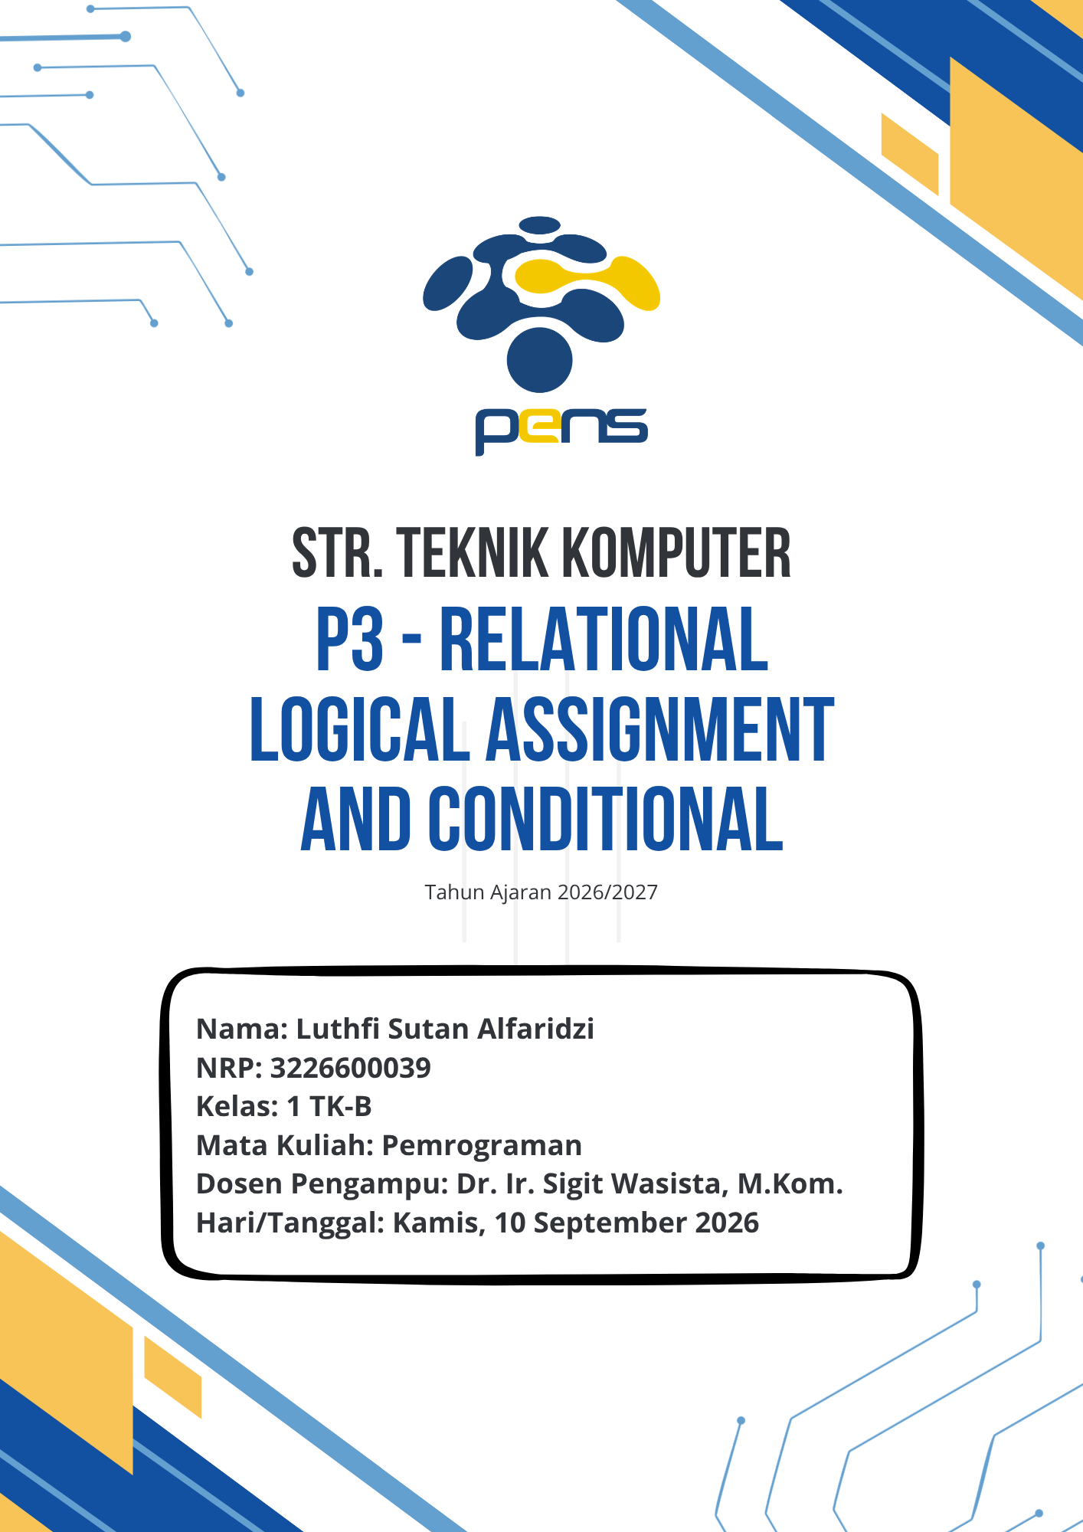
TUGAS TUGAS
Tugas 1
Kode :
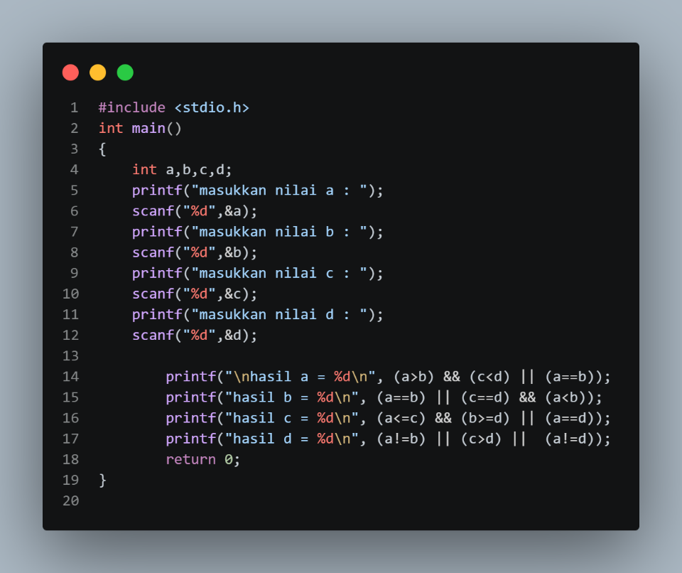
Hasil :
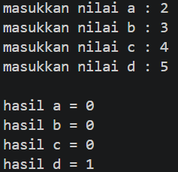
Analisa : Nilai a, b, c, dan d dimasukkan melalui keyboard. Operator relasional digunakan untuk membandingkan nilai, sedangkan && digunakan untuk kondisi AND dan || digunakan untuk kondisi OR. Berdasarkan input a = 2, b = 3, c = 4, dan d = 5, diperoleh hasil a = 0, b = 0, c = 0, dan d = 1. Hasil tersebut menunjukkan bahwa setiap ekspresi menghasilkan nilai 1 jika kondisi bernilai benar dan 0 jika kondisi bernilai salah.
Tugas 2
Kode :
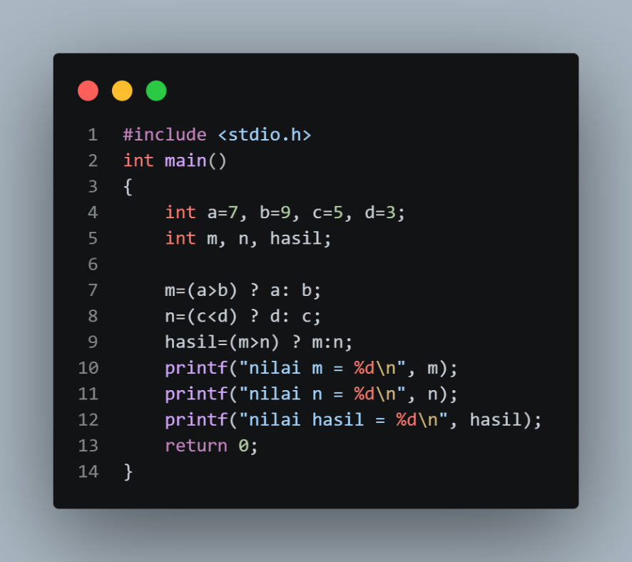
Hasil :
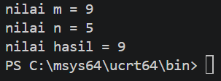
Analisa : Variabel m membandingkan a dan b, karena a > b bernilai salah maka m mengambil nilai b, yaitu 9. Variabel n membandingkan c dan d, karena c < d bernilai salah maka n mengambil nilai c, yaitu 5. Selanjutnya m dibandingkan dengan n, karena m > n bernilai benar maka hasil mengambil nilai m, yaitu 9. Jadi diperoleh nilai m = 9, n = 5, dan hasil = 9.
Tugas 3
Kode :
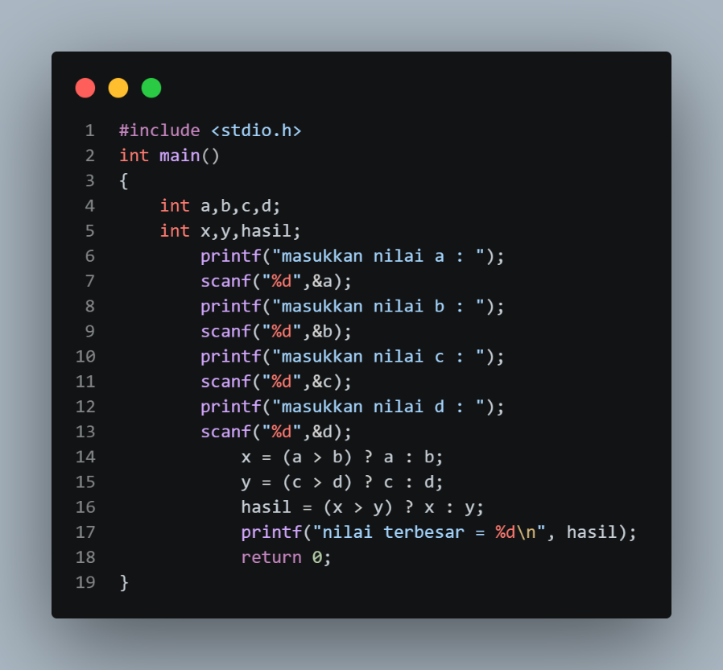
Hasil :
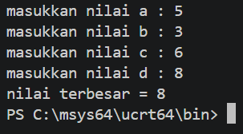
Analisa : Operator kondisi digunakan untuk membandingkan nilai a dengan b dan menyimpan nilai terbesar ke dalam x, kemudian membandingkan c dengan d dan menyimpan nilai terbesar ke dalam y. Selanjutnya nilai x dan y dibandingkan untuk mendapatkan nilai terbesar dari keempat nilai tersebut. Berdasarkan contoh input, diperoleh nilai terbesar yaitu 8.
Tugas 4
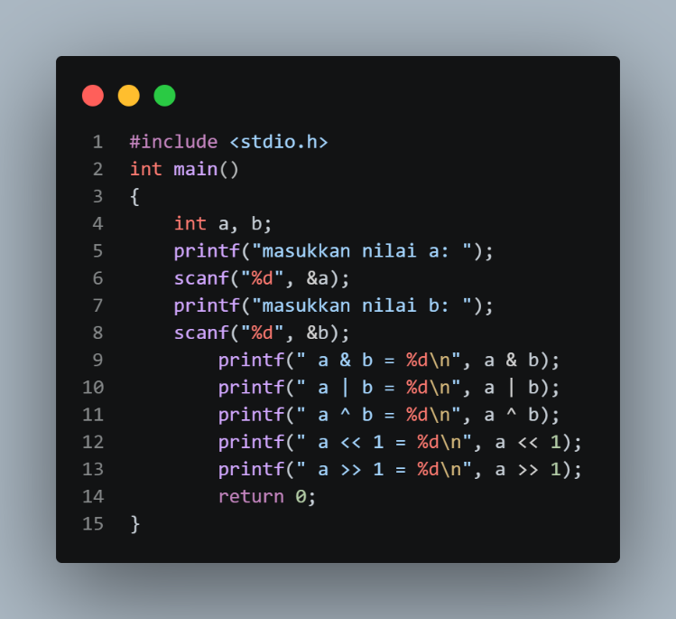
Kode :

Hasil :
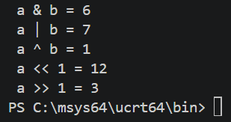
Analisa :
AND menghasilkan 1 jika kedua bit yang dibandingkan sama sama bernilai 1
OR menghasilkan 1 jika salah satu atau kedua bit bernilai 1
XOR menghasilkan nilai 1 jika kedua bit berbeda
a << 1 artinya bit a digeser 1 posisi ke kiri
a >> 1 artinya bit a digeser ke kanan 1 posisi

TUGAS 5
Kode :
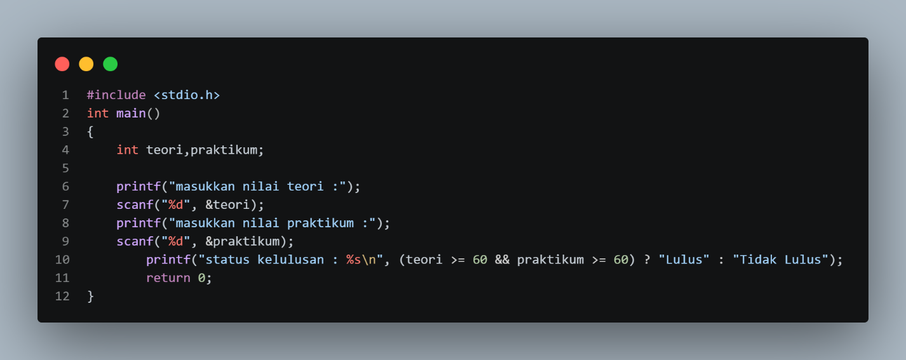

Hasil :
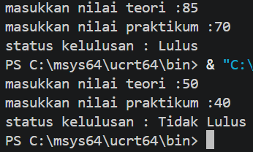
Analisa :
Program dapat membandingkan nilai untuk menentukan status kelulusan siswa jika nilai teori dan praktikum lebi dari sama dengan 60

